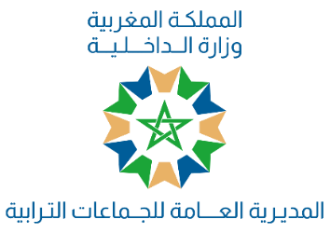

بلاغ توضيحي
حول استمرار اشتغال مصالح تصحيح الإمضاء على الوثائق والإشهاد
على مطابقة النسخ لأصولها

الرباط – 04 ماي 2021
تفاديا لحدوث أي التباس لدى العموم فيما يخص استمرار اشتغال مصالح تصحيح الإمضاء والإشهاد على مطابقة النسخ لأصولها بالجماعات الترابية، وجب التأكيد على أنها تظل مفتوحة للعموم بالنسبة للوثائق والمستندات المؤطرة لعلاقة الأفراد مع القطاع الخاص، من أبناك وشركات قروض وشركات مشغلة، أو لمعاملات الأفراد فيما بينهم، كعقود البيع أو الكراء وغيرها، وذلك طبقا للقوانين والأنظمة الجاري بها العمل.
لقد جاء القانون رقم 55.19 المتعلق بتبسيط المساطر والإجراءات الإدارية بعدة مستجدات لتحسين العلاقة بين الإدارة والمرتفق، ومن أهمها تلك التي نصت عليها المادة 7 والمتعلقة بعدم مطالبة الإدارة للمرتفق بتصحيح الإمضاء على الوثائق والمستندات المكونة لملف الطلب، وكذا عدم مطالبته بالإدلاء بنسخ مطابقة لأصول الوثائق والمستندات.

وتنطبق مقتضيات المادة 7 من القانون رقم 55.19 فقط على القرارات الإدارية التي تصدرها الإدارة، سواء تعلق الأمر بالإدارات العمومية أو المؤسسات العمومية أو الأشخاص الاعتباريين الخاضعين للقانون العام أو الهيئات المكلفة بمهام المرفق العام، أو الجماعات الترابية ومجموعاتها وهيئاتها، التي تتولى تلقي ودراسة الطلبات المتعلقة بالقرارات الإدارية ومعالجتها وتسليمها.

